INSTITUCIÓN EDUCATIVA TÉCNICO JOAQUÍN PARÍS - ENCUADRE PEDAGÓGICO

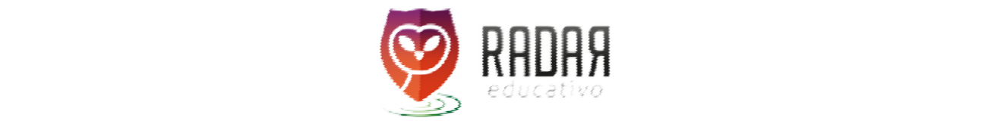

ENCUADRE PEDAGÓGICO PARA SER SOCIALIZADO CON ESTUDIANTES Y PADRES DE FAMILIA

|  |  |  |  |  |  |
| --- | --- | --- | --- | --- | --- |
| **GRADO:**  Quinto | | **ASIGNATURA:**  Lengua castellana | | **PERÍODO:**  Período 2 | |
| **SEMANA(S): 10** | | **INICIO:**  ABRIL 4 -2022 | | **FIN:**  JUNIO 17 - 2022 | |
| **DOCENTE:**  Adriana Marcela Pérez Rodríguez | | | | | |
| **ESTÁNDAR:** Elaboro Hipótesis de lectura acerca de las relaciones entre los elementos constitutivos de un texto literario, y entre éste y el contexto. | | | | | |
| **FIN EN MENTE:** Que el estudiante reconozca a través de la comprensión lectora los subgéneros literarios y logre establecer semejanzas y diferencias entre ellos. | | | | | |
| **NIVEL DE DESEMPEÑO:** Relaciono las Hipótesis predictivas que surgen de los textos que leo, con su contexto y con otros textos, sean literarios o no. • Comparo textos narrativos, líricos y dramáticos, teniendo en cuenta algunos de sus elementos constitutivos. Reconoce en la lectura de los textos literarios diferentes posibilidades de recrear y ampliar su visión de mundo. | | | | | |
| **INDICADORES DE DESEMPEÑO:** Reconoce las temáticas de los textos literarios que lee para relacionarlas con su contexto cotidiano. Manifiesta en producciones (orales y escritas) los conocimientos o experiencias relacionados con los textos literarios que ha leído. Contrasta las características de diversas culturas mediante la lectura de textos literarios y valora las visiones de mundo presentes en ellas. Recupera información implícita de la organización de los textos literarios que lee. | | | | | |
| **TEMA:**  Géneros literarios, generalidades. Género narrativo, género dramático y género lírico. Los textos discontinuos. (lectura, análisis). Prueba saber. Prueba evaluar para avanzar. Actividades del texto guía.  **FORMA DE VALORAR Y EVALUAR:** Durante el periodo se trabajan guías, pruebas saber, trabajos en el cuaderno y en el libro, así como tareas que serán calificadas de acuerdo al cumplimiento de entrega, orden, presentación, letra, ortografía. Asimismo, quién **NO VENGA A CLASE**, presenta la **EXCUSA EN EL FORMATO INSTITUCIONAL, debe PRESENTARSE IGUALADO y** solicitar el material de trabajo **ANTES DE LA CLASE. Se evalúa de manera permanente la lectura, fluidez, entonación, etc.** | | | | | |
| **ACUERDO CONVIVENCIAL** | | | | | |
| **ACTITUDES (SER):**  Su actitud en clase le permite avanzar de manera significativa, trae siempre los materiales de clase (libro, cuaderno, etc.) contribuyendo así con el éxito del proceso. | **PROCEDIMIENTOS (SABER HACER):**  Practica la escritura legible y la buena ortografía, a través de la escritura de textos diversos.  Hace lecturas de textos identificando sus características | | **CONCEPTOS (SABERES):**  Lee los textos e identifica a qué género pertenecen. Contrasta la disposición de elementos verbales y no verbales para dar cuenta de los mensajes presentes en manifestaciones artísticas. | | **AUTOEVALUACIÓN:**  Identifico la fortaleza que poseo en cuanto a la lectura, así como el desarrollo de habilidades socioemocionales que me permiten relacionarme de la mejor forma con mis compañeros |
| **NOTA: ACEPTO CUMPLIR CON TODOS LOS ASPECTOS ESTIPULADOS EN EL PRESENTE ACUERDO Y LOS DEL PACTO DE CONVIVENCIA** | | | | | |
| **FIRMA ACUDIENTE** | | | **FIRMA ESTUDIANTE** | | |